**日常维护：**

1. 每天中午之前完成，用户-合同管理-进行中，筛选“状态”为“待我方签署”的合同，100条/页，每页全选后“批量签署”，完成签署。
2. 完成安检单审查后，在 气站-气瓶分析-异常审核流程 随机抽查几个流转异常的气瓶，查看历次流转信息是否为实际异常，统计并分派给对应库房站长核查情况。

**名词定义：**

1. 合同模板：未签署、未填充用户信息的《气瓶回收置换及供气协议》。文件docx及pdf版保存在 “\\192.168.0.129\1Share\个人文件备份\siying\合同\”路径下。

设置-用户配置-合同模板管理 中上传的，且在“启用”状态的三个模板，模板内容都是一致的，对应的 居民、非居民、其他 三种用户类型，签合同时会对应不同用户类型提供对应的合同模板。

2、模块：网页端左侧分类名称，定义为xx模块。如订单模块、气站模块、库存模块。

3、选项卡：例如 订单（模块）-订单管理（模块分类）-待指派（选项卡）。提及选项卡时需要将详细的模块以及模块分类写明。描述页面问题时尽量从模块至选项卡都详细提供，在反映具体问题。

4、字段（列）：每个具体模块-分类-选项卡 页面每一列的名称。

**常见问题及处理方案：**

1. 库房反映重瓶重量不够。

- 让反映人提供瓶号，根据瓶号搜充装记录，把充装记录的 皮重、充后重量 显示出来，整条充装记录截图发给反映人；先要求反映人排查他用的称准不准，如果他的称没问题，那库房排查一下是否是钢瓶漏气。

1. 签供气协议时出错。这类错误如果之前没有，而只在某次更新了新功能的版本发布后出现，那这种肯定不是我们操作的问题，因此只需要用当下最直接的方法把特殊问题解决。然后把问题反映给多立恒的人员并催促解决，不需要追根问底问他们原因，因为原因肯定是开发过程中的逻辑冲突问题，技术服务不一定知道，知道了也不会跟你详细解释，解释了你也听不懂，听懂了你也不能帮他改代码解决。因此只需要向技服说明问题比较多且比较广泛，让他们在下次版本发布时修改这个bug。

- “用户已发起过相同合同模板”，反映人需提供用户联系电话等信息，在网页端的用户-合同管理中查到对应用户的合同并撤销，撤销后让反映问题的配送员重新进入签署页面即可。

每天查看一下 用户-合同管理-进行中，筛选“状态”为“待客户签署”的合同信息，如果发起时间超过一天未签署，那就把这里面的合同撤销，避免出现这类问题。

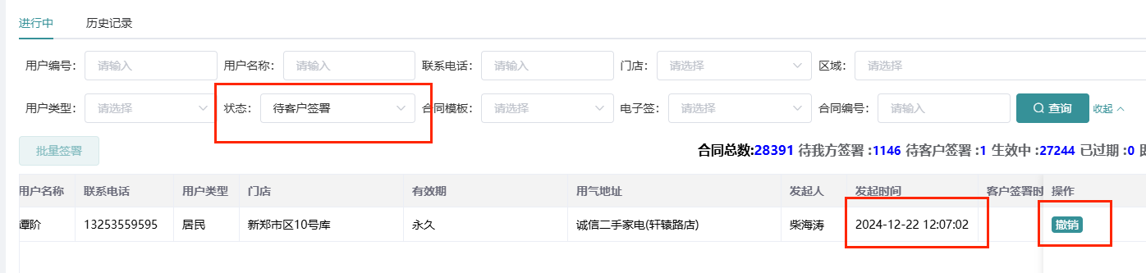

- “合同模板获取失败”，查看用户类型是否在“其他”分类中，如瓶批、槽批。修改用户类型为商业或工业即可。

- “填充数据至PDF失败”，同上，修改用户类型。

1. 订单不会在配送员手机app上自动显示，需手动刷新页面才会更新被指派的新订单。

- 检查一下是否是配送员关闭了app的提示音，提示音关闭后订单不会自动更新。

- 如果配送员未关闭提示音，则需要跟配送员强调需要频繁刷新app接单页面，查看是否有新的派送订单。

- 跟多立恒对接这个功能的开发进度。